參、教學活動設計
單元一、不可思議
教學年級 | 五年級 |  |  | 教學節數 |  | 2節（80分鐘）
十大基本能力 | 四、表達、溝通與分享  八、運用科技與資訊
教學目標 | 一、認知領域  1、輔導兒童熟讀補充資料，初步了解超現實主義  2、輔導兒童認識米羅及其作品的特色  二、情意領域  3、能欣賞米羅畫作，學習觀賞名畫（可貴之處，在於說出自  己對作品的看法）
學 習 重 點 |  | 先備能力 |  |  |  |  |  | 分段能力指標
- 認識超現實主義  2、認識超現實主義畫家米羅  3、對米羅作品初步認識  4、學習各種方式蒐集與米羅的資料 |  | 1、搜尋資料的能力  2、基本閱讀理解的能力 |  |  |  |  |  | 藝術與人文領域  2-3-3 3-3-3
教 學 內 容 |  | 教 學 策 略 |  |  |  |  |  | 教學資源 |  | 評 量 |  | 時間
- 超現實米羅  ● 超現實資料導讀及說明  導入活動：  - 首先老師問小朋友「昨天晚上你作夢了嗎？」來引起動機。  - 當孩子熱烈討論時，老師利用課前蒐集的超現實主義資料介紹給小朋友，開啟兒童的新視野。  - 老師簡單的解釋什麼是超現實-----就是不可思議的、不可能發生的、想像不到、夢境中的…… |  | 1.學生可能對艱深的超現實理論較不易理解  2.老師可舉例說明什麼是不可思議的、不可能發生的、想像不到、夢境中的 |  |  |  |  |  | 老師：  1.超現實主義補充資料  2.學習單1（超現實）  3.學習單2（誰是米羅）  4.學習單3（米羅的世界 |  | 1.學習  態度  2.口頭  發表  3.學習  單評  量 |  | 20分鐘
教 學 內 容 |  |  | 教 學 策 略 |  |  |  |  |  | 教學資源 |  | 評 量 |  | 時間
● 學習單1：超現實
當學生了解超現實主義豐富面貌與多元性後，完成學習單1。
- 誰是米羅  ● 米羅生平簡介  老師訴說米羅的生平故事，引導孩子認識米羅。  ● 學習單2：誰是米羅  學生認識米羅後，完成學習單2。 |  |  |  |  |  |  |  |  | 學生：  1.蒐集米羅的資料 |  | 1.學習  態度  2.蒐集  資料  3.學習  單評  量 |  | 20分鐘
三、米羅的世界  ● 米羅畫作賞析  發展活動：  1、老師將米羅的作品用實物投影機放映出來給孩子欣賞，並請孩子觀察米羅作品中的特色。  2、老師強調米羅作品中常有一「米」字、還有一「月亮圖形」是他慣用的繪畫符號（語言），且常用紅、黃、藍、綠、黑及一小點的黃色……  ● 學習單3：米羅的世界  當學生對米羅的作品有初步的概念及認識後，完成學習單3。 |  |  | 1.若孩子思考方向不夠寬廣時，老師可以開放式問題加以提問，如：這一幅作品與上一幅作品有什麼相同的地方？你猜米羅在作品中的圖形是什麼？想表達什麼？…… |  |  |  |  |  | 老師：  1.米羅作品  2.實物投影機 |  | 1.學習  態度  2.口頭  發表  3.學習  單評  量 |  | 30分鐘
四、世界的米羅  ● 共同討論分享心中的米羅  綜合活動：  學生於小組討論後發表迴蕩在心中的感覺，無論是米羅的生平或作品及世界畫壇對米羅的評價。 |  |  | 1.可舉台灣當代畫家或國外畫家的畫價，與米羅相比較 |  |  |  |  |  |  |  | 1.學習  態度  2.口頭  發表 |  | 10分鐘
單元二、不可能發生
教學年級 | 五年級 |  |  |  | 教學節數 |  | 1節（40分鐘）
十大基本能力 | 五、尊重、關懷與團隊合作  九、主動探索與研究  十、獨立思考與解決問題
教學目標 | 一、認知領域  1、輔導兒童對米羅作品做另類方式思考  二、情意領域  2、能與其他組員討論並學習以各種角度探索新知，且發揮  團隊精神  三、技能領域  3、能發揮想像力，運用各種媒材創作作品
學 習 重 點 |  | 先備能力 |  |  |  |  |  |  | 分段能力指標
- 對米羅作品重新思考並創作出一新的題材  - 應用新的創意並「謀合」選定之主題  - 對新的創作題材能提出所適合的使用材料 |  | 1、能與小組成員和諧互動  2、能有創意思考組合之能力  3、知道基本美勞媒材的運用 |  |  |  |  |  |  | 藝術與人文領域  1-3-8 1-3-1  3-3-9 2-3-1
教 學 內 容 |  |  | 教 學 策 略 |  |  |  |  |  | 教學資源 |  | 評 量 |  | 時間
一、東瞧瞧西瞧瞧  ● 分解米羅作品  導入活動：  1、將一班約23人分成4組（5~6人一組），每組選定一張米羅的作品為基本『變體主題』。  2、各組小朋友將自己的『變體主題』作品旋轉，以四面八方的角度來觀賞。  3、『變體主題』作品中的圖案分解開來思考。 |  |  | 1.因本教案設定的教學時間有限，所以老師自行提出四張『變體主題』；若時間許可，『變體主題』也可從小朋友自己蒐集到的資料中選定 |  |  |  |  |  | 老師：  1.四張米羅作品 |  | 1.學習  態度  2.參與  討論  3.團隊  合作 |  | 10分鐘
教 學 內 容 |  |  | 教 學 策 略 |  |  |  |  |  | 教學資源 |  | 評 量 |  | 時間
二、出現怪事  ● 米羅作品變體討論  發展活動：  各組一邊觀賞『變體主題』一邊討論主題作品中的圖案，可以分解成哪些部分，而這些部分又可以變成什麼可玩的物品。  ● 學習單4：數碼米羅變體  各組將變體主題中分解出來的圖形所有可行的答案列舉出來，共同完成學習單4。 |  |  | - 老師引導小朋友盡量先從『變體主題』中較易找到變體的線索圖形著手，給孩子信心後再擴及其他圖案  - 因為小組成員可能提出各種意見，此時我們接受孩子天馬行空的想像，任何答案都可以 |  |  |  |  |  | 2.學習單4（數碼米羅變體） |  | 1.創意  想像  力  2.學習  單評  量 |  | 15分鐘
三、數碼米羅變體  ● 決定變體作品  各組將自己變體主題中所分解的圖形做最後確定，每個圖形可能都有數個答案，再從眾多的答案選取其中一項來製作。 |  |  | 1.因為每人見解不同，所以答案眾多，若孩子無法從中挑選，老師可提出建議，盡量與變體主題相「謀合」  2.若決定製作的作品困難度較高，非學生能力所及，老師可提示擇取孩子能力範圍內的次一個答案來完成 |  |  |  |  |  |  |  | 1.參與  態度  2.口頭  發表 |  | 5分鐘
教 學 內 容 |  |  | 教 學 策 略 |  |  |  |  |  | 教學資源 |  | 評 量 |  | 時間
四、怪老師  ● 與老師討論變體作品所使用的材料  綜合活動：  當小組決定要將米羅作品做什麼變體後，便開始與老師討論這些可以把玩的東西，製作時所用的各種材料。 |  |  | 1.提醒孩子思考製作材料的可行性並兼顧安全性  2.當孩子思考仍受侷限時，教師可加以提供意見，試著讓孩子運用更多元的材料完成創作 |  |  |  |  |  |  |  |  |  | 10分鐘

單元三、想像不到
教學年級 | 五年級 |  | 教學節數 | 2節（80分鐘）
十大基本能力 | - 欣賞、表現與創新  五、尊重、關懷與團隊合作  十、獨立思考及解決問題
教學目標 | 一、認知領域  1、輔導兒童認識各種媒材的效果及功能  2、在創作中發現，平面的繪畫也可變成立體的創作  二、技能領域  3、強化兒童對各種媒材的接合應用  4、能發揮想像力，運用各種媒材創作作品
學 習 重 點 |  | 先備能力 |  |  | 分段能力指標
1、學習比例放大  2、各種材質的應用  3、團隊合作精神 |  | 1、基本美勞材料應用 |  |  | 藝術與人文領域  1-3-2 1-3-8  2-3-1
教 學 內 容 |  | 教 學 策 略 |  |  | 教學資源 | 評 量 | 時間
一、米羅會哭  ● 小朋友開始製作變體成品  導入活動：  1、老師首先針對所要製作的作品比例教導小朋友放大；可用影印、打格子或原稿對角簡易放大法，以確定「動作場面」範圍。  2、用描圖紙描下放大之「變體作品」，再描繪在所要製作的材質上（如厚紙板、紙餐盤……）  發展活動：  3、接著各組開始次序塗色製作變體作品  ＊ （如果米羅有知，看到小朋友要將他的作品變的如此另類，一定會哭） |  | 1.放大的「動作場面」如果太小，那麼所要製作的「玩物」也相對變小（如完成比較圖（Ι）中的風箏），可能就不能玩了，也就達不到課程效果；相反的，動作場面過大（如完成比較圖（Ι）中的陀螺），就不好玩了。  2.當同學製作時，老師可適時給予技術上支援，提醒每個人都要有工作做。 |  |  | 老師：  四開圖畫紙、厚紙板、描圖紙  學生：  水彩用具黑簽字筆廣告顏料  寶麗龍球紙餐盤、瓦楞紙、釘書機、橡皮筋、竹筷子、雙面膠、  剪刀、  圖釘、  鐵絲、  吸管、  報紙、  毛線、  尺 | 1.團隊  合作  精神  2.作品  完整  度  3.用具  準備 | 65分鐘
- 米羅會笑  ● 變體作品製作完成  綜合活動：  在各組陸續完成作品時，老師做最後的檢視。  ＊ （最後米羅如果看到小朋友「變體」的作品跟原作比較相「謀合」時，一定開懷大笑） |  | 1.各小組帶開製作時，老師隨時做行間巡視 |  |  |  |  | 15分鐘

● 作品示例
圖形原稿 | 構圖材料 |  | 描繪上色 |  |  | 作品完成 |  |  | 操作把玩
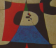 | 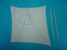 |  | 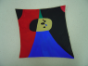 |  |  | 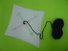 |  |  | 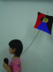
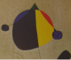 | 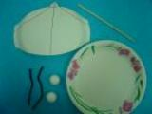 |  | 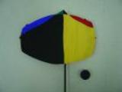 |  |  | 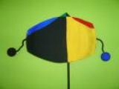 |  |  | 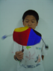
 |  |  | 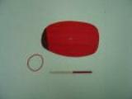 |  |  | 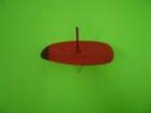 |  |  | 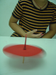
 | 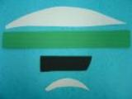 |  | 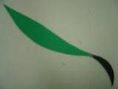 |  |  |  |  |  | 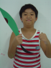
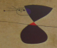 | 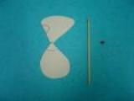 |  | 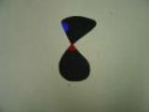 |  |  | 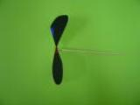 |  |  | 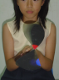
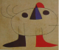 | 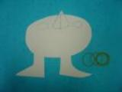 |  | 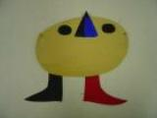 |  |  | 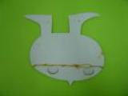 |  |  | 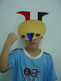
單元四、夢境中的
教學年級 |  | 五年級 |  |  | 教學節數 |  | 1節（40分鐘）
十大基本能力 |  | 一、自我了解與發展潛能 三、生涯規劃與終生學習  五、尊重、關懷與團隊合作 十、獨立思考及解決問題
教學目標 |  | 一、認知領域  1、只要肯動腦筋，都可以用另類方式重新詮釋世上的所有創作  二、情意領域  2、在遊戲中發現名畫不再是畫冊或美術館高不可攀的作品，而是「很好玩的東西」  3、能用心欣賞同學的創作，並給予鼓勵與讚美
學 習 重 點 |  |  |  | 先備能力 |  |  |  | 分段能力指標
1、發揮創意各種可能性都會發生  2、展示並說明各種變體作品如何玩  3、能將各個創新的變體作品集合起來，又是一張米羅的精采名畫 |  |  |  |  |  |  |  | 藝術與人文領域  1-3-3 2-3-8  2-3-2 3-3-7
教 學 內 容 |  |  |  | 教 學 策 略 |  |  |  | 教學資源 |  | 評 量 | 時間
- 夢幻秀場  ● 小朋友拿著變體作品「玩秀」  導入活動：  1、老師告知各組陸續將創作完成的變體作品上台「秀」並「玩」給同學欣賞觀摩。  發展活動：  2、各組陸續上台「秀」、「玩」。 |  |  |  | 1.當同學「秀」、「玩」作品時應適時給予鼓勵與讚揚 |  |  |  |  |  | 1.學習  態度  2.表達  能力 | 20分鐘
- 變體成功  ● 變體作品組合在和米羅原作相比較，仍是米羅的名畫  綜合活動：  在各組將所完成的變體作品組合再與米羅原作相比較。 |  |  |  | 1.老師總結：只要發揮創意，不可思議、不可能發生、想像不到、夢境中的都可能實現。 |  |  |  |  |  |  | 20分鐘

● 完成比較圖（Ι）
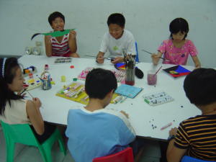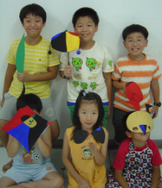
製作過程
作品展示

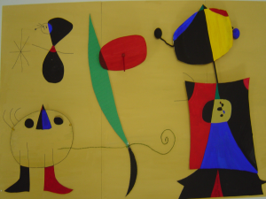
變體作品完成組合

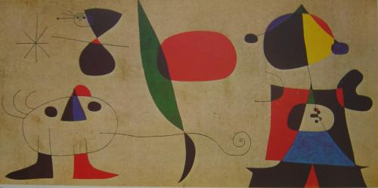
米羅作品原稿
● 完成比較圖（∥）
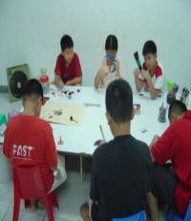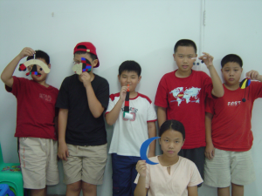
製作過程
作品展示

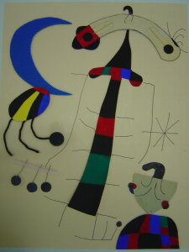
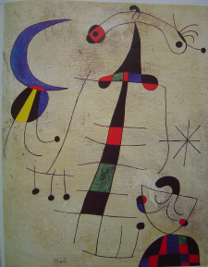

米羅作品原稿
變體作品完成組合
米羅作品原稿
＊（限於篇幅，此處只舉兩組學生作品為例子，做比較參考）
肆、參考資料
參考書籍：現代繪畫理論／劉其偉／雄獅圖書、世界藝術三百題／陳朗／建宏出版、
雄獅美術1984.2月P.91—P.113、國語課本（五下）／康軒出版、國民中小學九年一貫課程暫行綱要藝術與人文學習領域／教育部
參考網站：米羅叔叔／超現實主義畫家米羅

